Поделка «Моя планета»
(в рамках экологического проекта «Наша удивительная планета Земля»)
Для изготовления поделки нам понадобится:
- Лист голубого картона
- Цветная бумага
- Гуашь, поролоновая губка (по желанию)
- Клей, ножницы
Процесс изготовления:
- На листе голубого картона рисуем большой круг (с помощью циркуля или просто обводим что-то круглое)

- Выстригаем круг по контуру

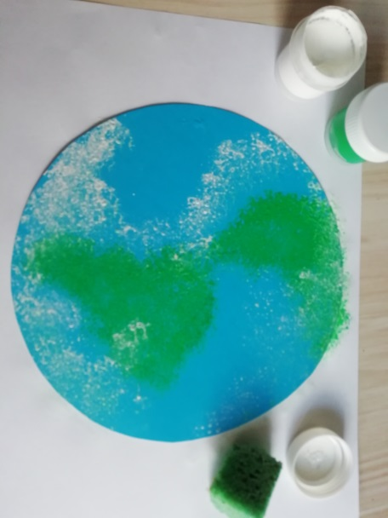
- По желанию, рисуем землю и облака с помощью гуаши и поролоновой губки или кисти

- Пока краска сохнет, придумываем, чем мы украсим нашу планету. Можно использовать цветную бумагу, упаковочную бумагу, иллюстрации из журналов
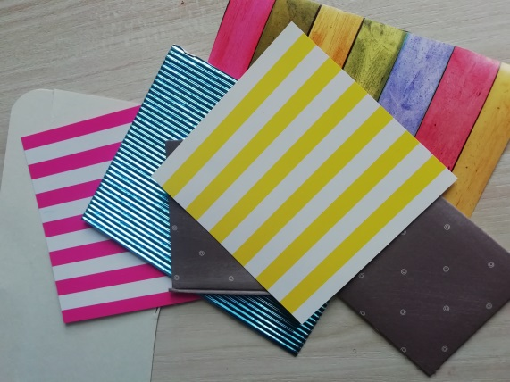

- Выстригаем из цветной бумаги элементы аппликации, рисуем дополнительные детали фломастерами или красками
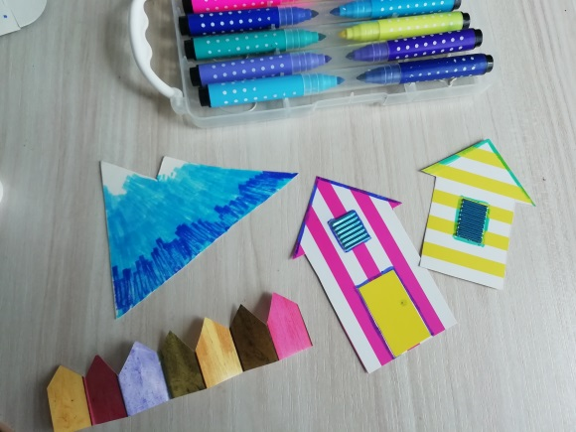

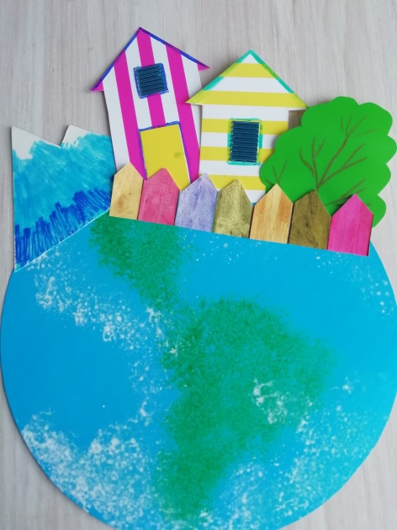
- Приклеиваем наши элементы к планете

- Декорируем места соединения аппликации с основой (можно использовать бумагу, ленточки, тесьму). По желанию, можно добавить еще декоративных элементов.
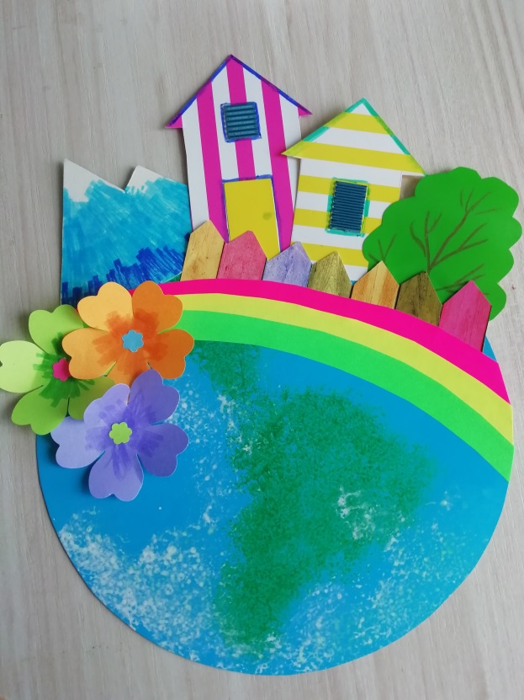
И готово!

